Sujet examen Semestre 1 - Introduction au Design graphique et UI

Niveau 1 Bachelor

Durée : 3 heures
Documents autorisés : Aucun
Matériel autorisé : Paquet de crayon de couleurs
Barème : /100 points

Nom(s) et Prénom(s) : ____________________________________________________________________________
Date : ________________________________

PARTIE 1 : QUESTIONS DE COURS - QCM (20 points)
Cochez la bonne réponse et justifiez votre choix. Chaque question vaut 4 points (2 pts pour la bonne réponse, 2 pts pour la justification).

Question 1 (4 points)
Qu'est-ce que la hiérarchie visuelle en design graphique ?
- ☐ A) L'organisation chronologique des éléments d'une page selon leur date de création
- ☐ B) L'organisation des éléments visuels par ordre d'importance pour guider l'œil de l'utilisateur
- ☐ C) La classification des typographies selon leur style (serif, sans-serif, script)
Justifiez votre réponse (expliquez pourquoi c'est important) :

Question 2 (4 points)
Quelle est la principale différence entre UX (User Experience) et UI (User Interface) ?
- ☐ A) UX concerne l'expérience globale de l'utilisateur, UI concerne l'apparence visuelle de l'interface
- ☐ B) UX est pour le web uniquement, UI est pour les applications mobiles
- ☐ C) UX traite des couleurs et typographies, UI traite de la navigation et des fonctionnalités
Justifiez avec un exemple concret pour chaque concept :

Question 3 (4 points)
Parmi ces propositions, laquelle représente correctement 03 principes de la théorie de Gestalt ?
- ☐ A) Proximité, Similarité, Continuité
- ☐ B) Contraste, Saturation, Luminosité
- ☐ C) Alignement, Répétition, Hiérarchie
Expliquez brièvement chacun des trois principes de votre réponse :

Question 4 (4 points)
Quelle affirmation est correcte concernant les modes colorimétriques RVB et CMJN ?
- ☐ A) RVB pour l'impression, CMJN pour les écrans (web et mobile)
- ☐ B) RVB pour les écrans (web et mobile), CMJN pour l'impression
- ☐C) RVB et CMJN sont identiques, on peut utiliser l'un ou l'autre indifféremment
Justifiez votre réponse et expliquez le principe de chaque mode :

Question 5 (4 points)
Qu'est-ce que le responsive design ?
- ☐ A) Un design qui répond rapidement aux clics et interactions de l'utilisateur
- ☐ B) Une approche qui permet à une interface de s'adapter à différentes tailles d'écran
- ☐ C) Un design qui utilise des animations et transitions fluides
Justifiez son importance dans le design d'interfaces modernes :

PARTIE 2 : QCM (20 points)
Cochez la ou les bonne(s) réponse(s). Chaque question vaut 2 points.

Question 1
Quelle est la résolution standard recommandée pour l'impression professionnelle ?
- ☐ A) 72 DPI
- ☐ B) 150 DPI
- ☐ C) 300 DPI
- ☐ D) 600 DPI

Question 2
Parmi ces polices, lesquelles sont des polices serif ? (plusieurs réponses possibles)
- ☐ A) Times New Roman
- ☐☐ B) Arial
- ☐ C) Garamond
- ☐ D) Helvetica

Question 3
Quel est le contraste minimum recommandé par les normes WCAG AA pour assurer l'accessibilité ?
- ☐ A) 3:1
- ☐ B) 4.5:1
- ☐ C) 7:1
- ☐ D) 10:1

Question 4
Que signifie l'acronyme CTA en design d'interface ?
- ☐ A) Color Text Alignment
- ☐ B) Call To Action
- ☐ C) Creative Typography Art
- ☐ D) Component Type Analysis

Question 5
Quels sont les états d'interface les plus courants ? (plusieurs réponses possibles)
- ☐ A) Default
- ☐ B) Hover
- ☐ C) Active
- ☐D) Tous les précédents

Question 6
En typographie, qu'appelle-t-on l'interlignage ?
- ☐ A) L'espace entre deux lettres d'un même mot
- ☐ B) L'espace vertical entre deux lignes de texte
- ☐ C) La hauteur totale d'une lettre
- ☐ D) L'épaisseur du trait d'une lettre

Question 7
Dans la roue chromatique, quelles couleurs sont considérées comme complémentaires ?
- ☐ A) Deux couleurs côte à côte
- ☐B) Deux couleurs opposées
- ☐ C) Trois couleurs équidistantes
- ☐ D) Des nuances d'une même couleur

Question 8
Qu'est-ce qu'un wireframe ?
- ☐ A) Une maquette graphique finale
- ☐ B) Un schéma structurel sans design visuel
- ☐ C) Un prototype interactif
- ☐ D) Une charte graphique

Question 9
Quelle est la règle de composition visuelle qui divise l'espace en 9 zones égales ?
- ☐ A) Le nombre d'or
- ☐B) La règle des tiers
- ☐ C) La grille modulaire
- ☐ D) Le ratio 16:9

Question 10
Qu'est-ce qu'un persona en UX design ?
- ☐ A) Un utilisateur réel du produit
- ☐ B) Un profil fictif représentant un type d'utilisateur
- ☐ C) Le designer du projet
- ☐ D) Un concurrent du marché

PARTIE 3 : EXERCICES PRATIQUES (60 points)

PARTIE 3- 1 - Identification Visuelle (35 points)

EXERCICE 1 - Analyse typographique (12 points)
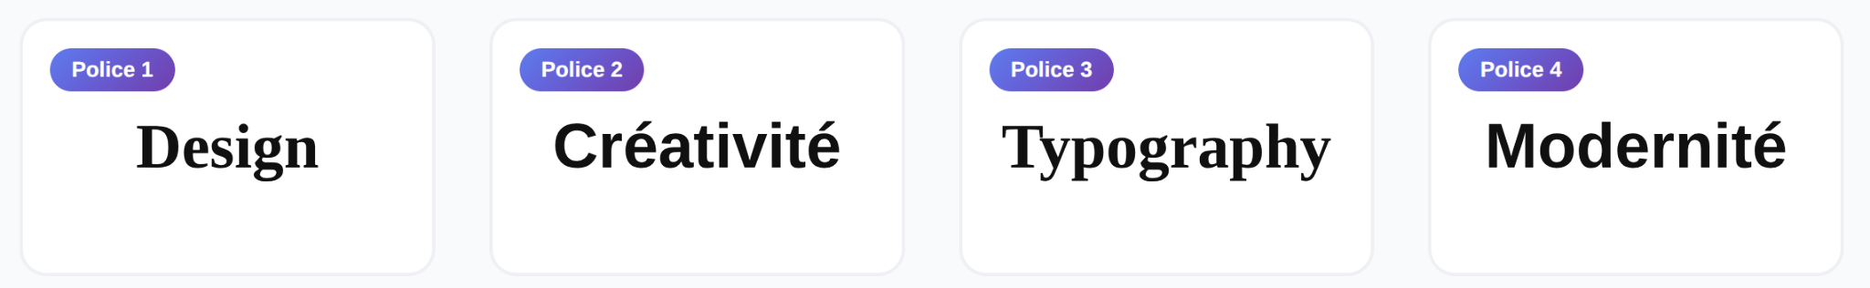
- Observez les quatre exemples de textes suivants (police 1, police 2, police 3, police 4) et répondez aux questions :
Questions :
- (4 pts) Associez chaque mot affiché avec le nom de sa police parmi la liste ci-après puis identifiez pour chacune d’elle s'il s'agit d'une police serif ou sans-serif.
Listes des noms de police:
- A) Times New Roman
- B) Helvetica
- C) Comic Sans
- D) Futura
Vos réponses :
- Police 1 : ____________________________________________________________________________________
- Police 2 : ____________________________________________________________________________________
- Police 3 : ____________________________________________________________________________________
- Police 4 : ____________________________________________________________________________________
- (2 pts) Parmi ces quatre exemples, quelles polices sont les plus appropriées pour (une seule police pour chaque cas) :
Vos réponses :
- Un site web corporate/professionnel : _______________________
- Une affiche pour un événement pour enfants : _______________________

B. Comparez ces deux versions de texte et identifiez les différences typographiques:
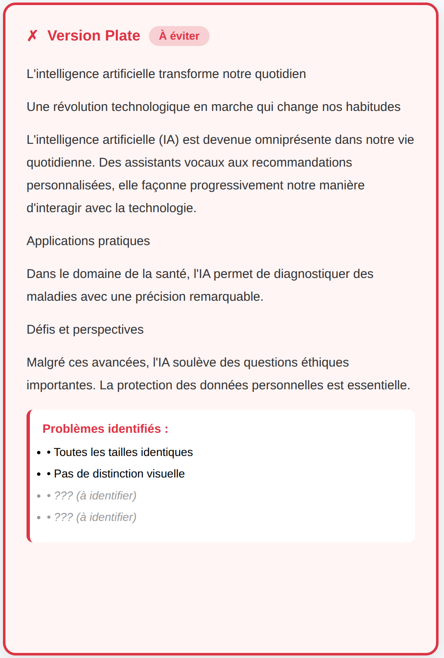
Questions : (3 pts)
- Pour la version plate identifiez deux problèmes manquants parmi les options ci-dessous
- ☐ Difficile à scanner rapidement
- ☐ Manque de structure claire
- ☐ Trop d'animations
- ☐ Police trop grande
- ☐ Couleurs trop vives
- ☐ Images mal alignées
Justifiez votre réponse
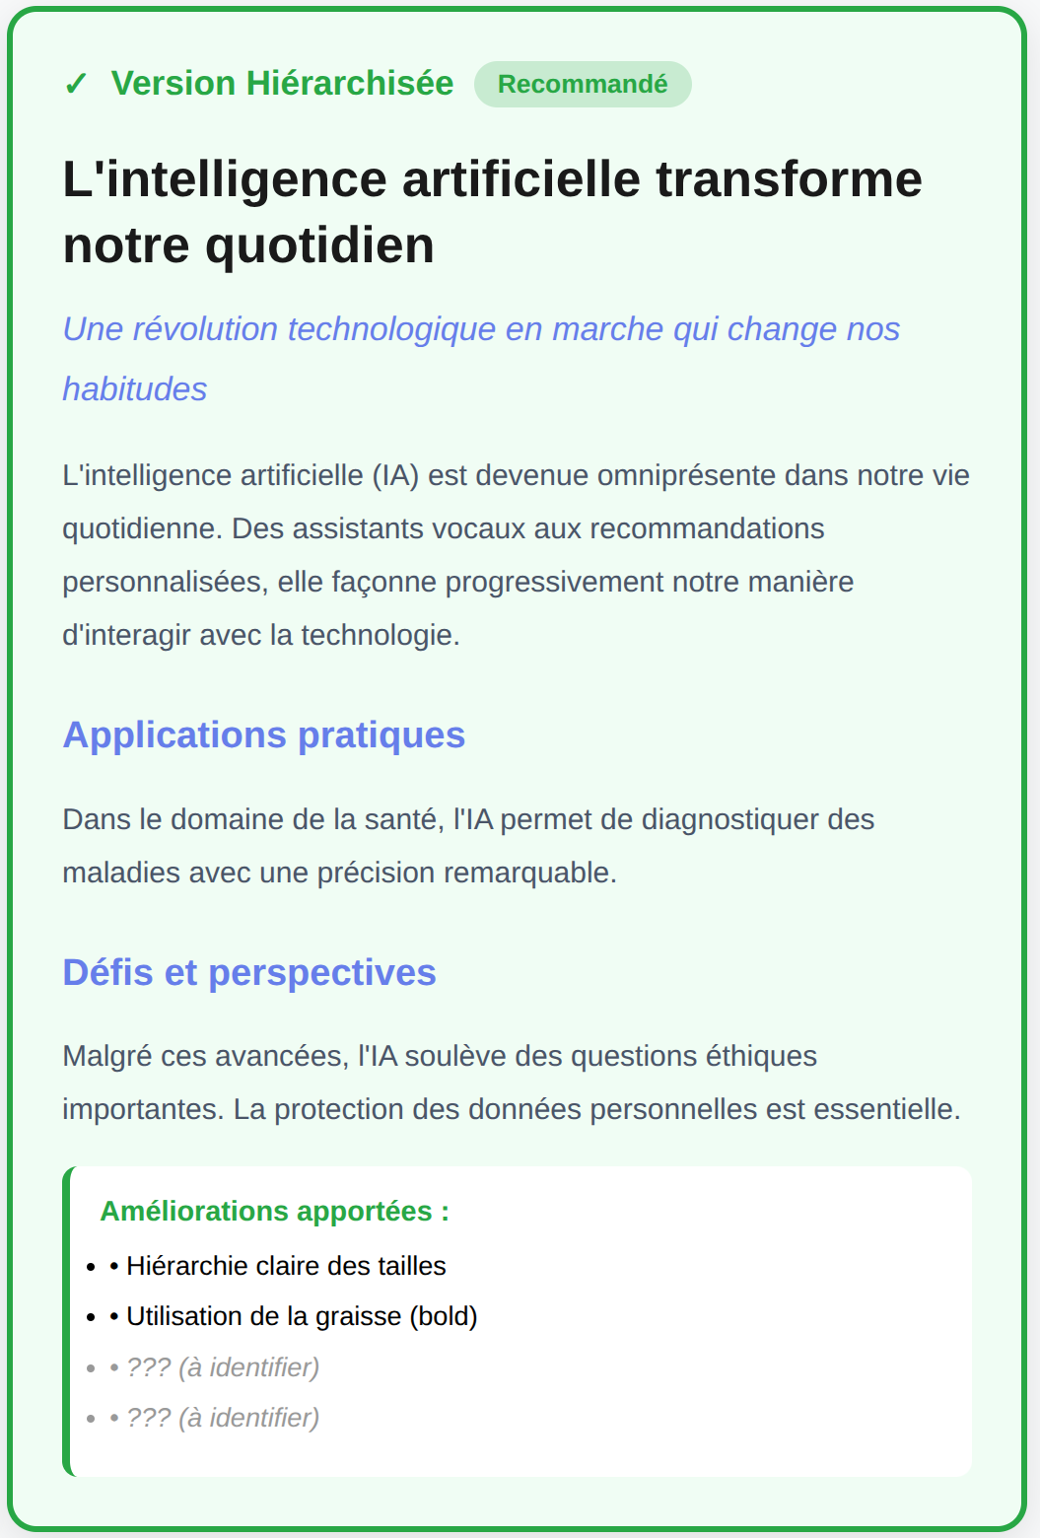

- Pour la version hiérarchisée identifiez trois solutions manquants parmi les options ci-dessous:
- ☐ Couleurs pour différencier
- ☐ Espacement adapté
- ☐ Ajout de vidéos
- ☐ Police manuscrite
- ☐ Texte en majuscules
- ☐ Structure visuelle évidente
Justifiez votre réponse

C. (3 pts) Pour chaque police, indiquez quelle émotion ou impression elle véhicule généralement (moderne, classique, ludique, élégante, etc.).
Vos réponses :
- A) Times New Roman : _______________________
- B) Helvetica : _______________________
- C) Comic Sans : _______________________
- D) Futura : _______________________

EXERCICE 2 - Synesthésie musicale (8 pts)
Associez chaque style musical à sa palette de couleurs.
Consigne : La synesthésie est la capacité d'associer des stimuli sensoriels différents. Dans cet exercice, vous devez associer chaque style musical à la palette de couleurs qui l'évoque le mieux selon vous.
Pour chaque style musical, inscrivez la lettre (A, B, C ou D) de la palette correspondante.
Répondez sur la zone réservée (Chaque bonne réponse vaut 2 pts)
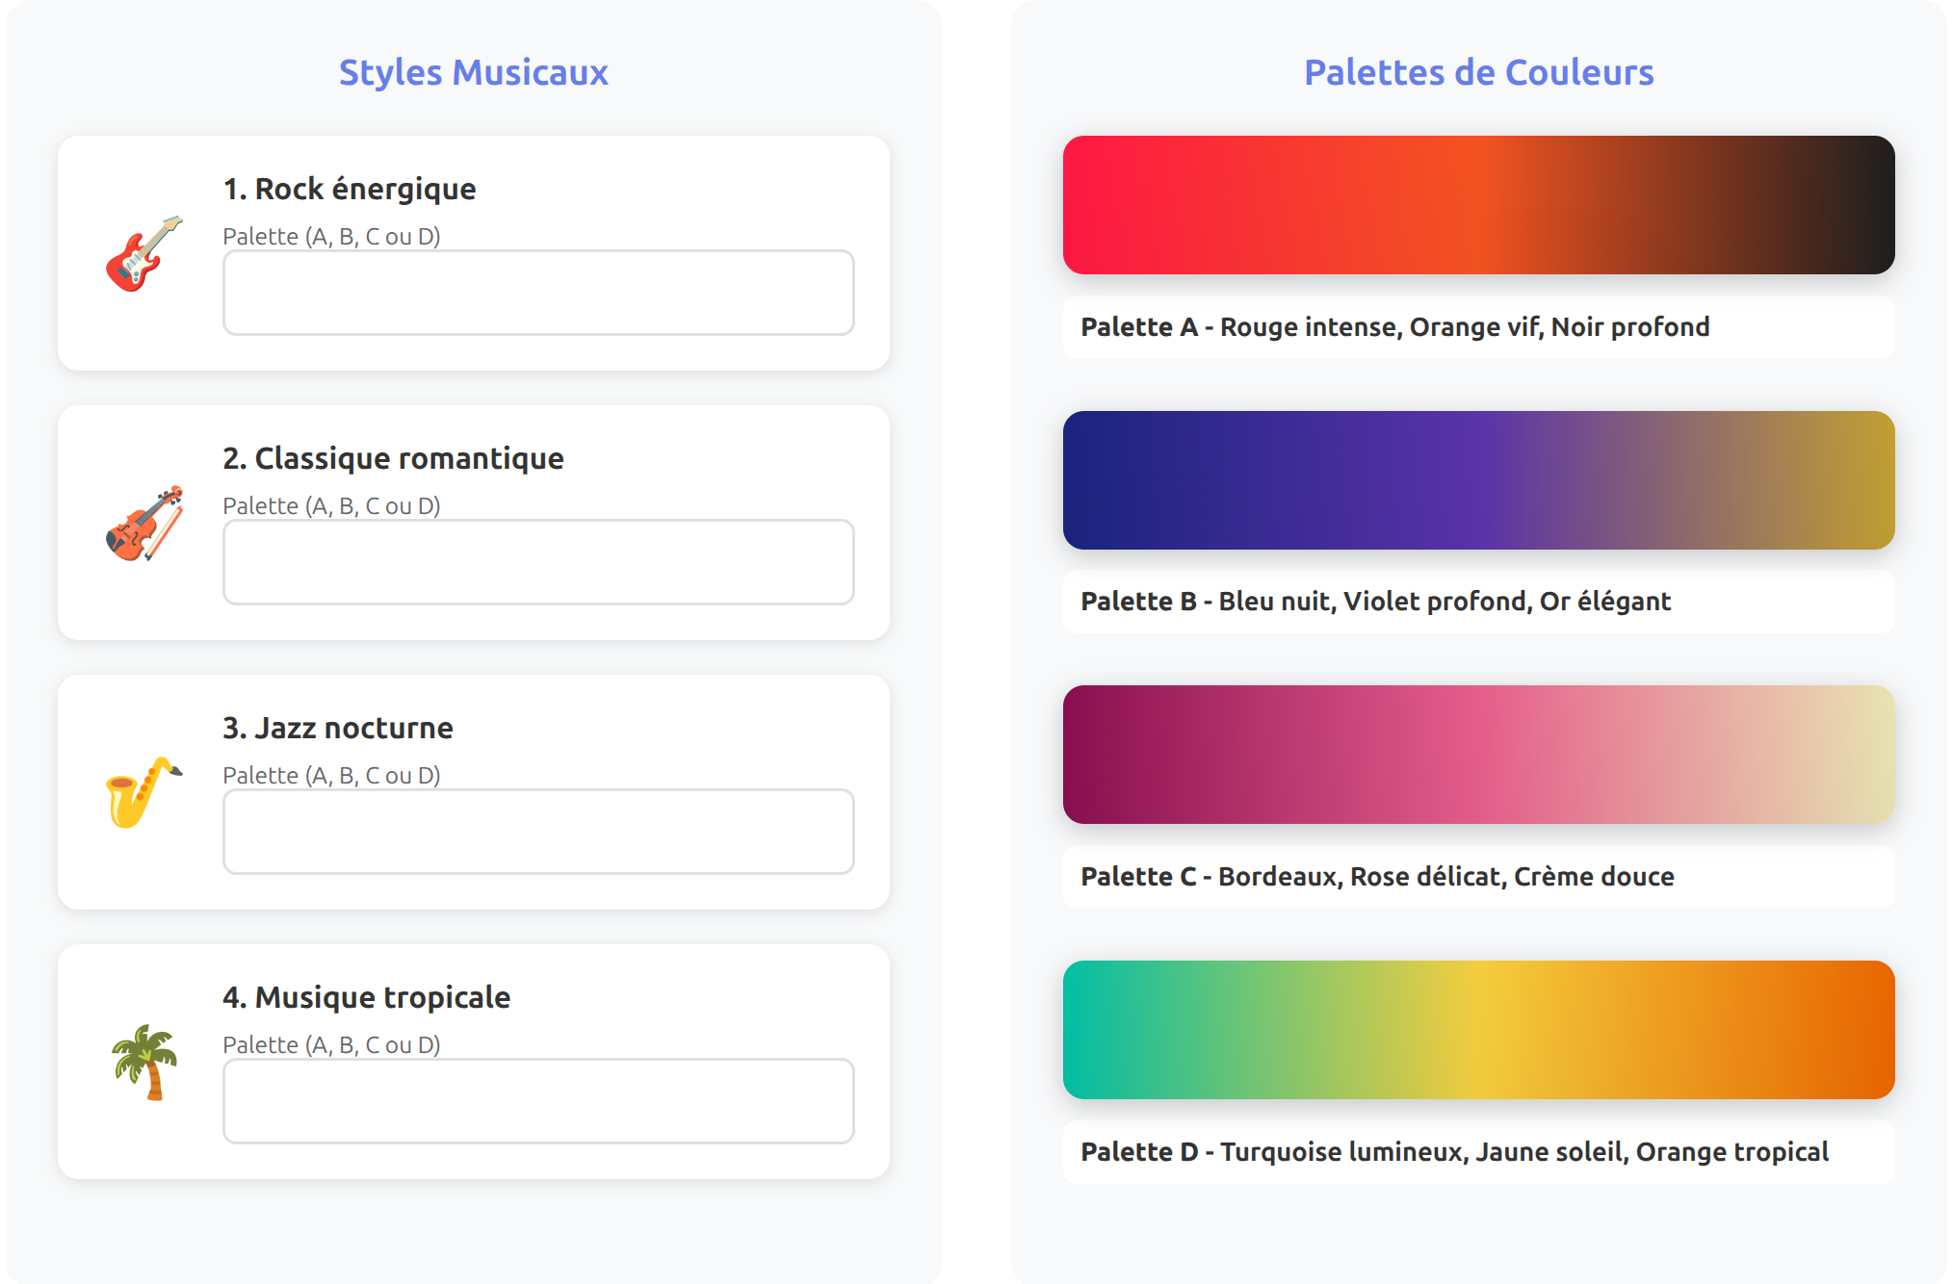
EXERCICE 3 - Couleur et Psychologie Chromatique (15 pts)
- Identification des contrastes (5 pts)
- (4 pts) Parmi les exemples suivants, identifiez les combinaisons qui respectent le ratio de contraste WCAG AA (minimum 4.5:1):

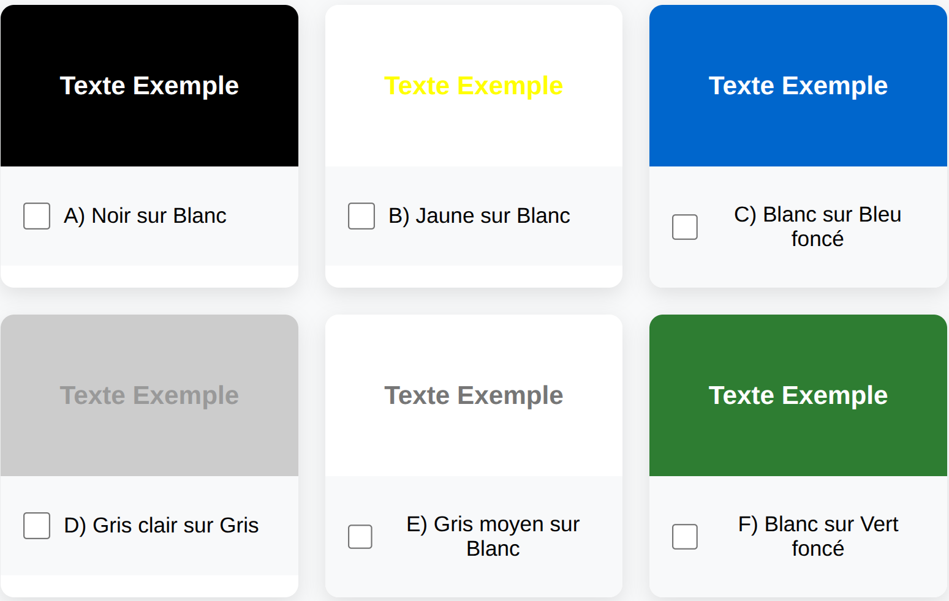

- (1 pt) Quel est le ratio minimum du Niveau AAA - contraste renforcé pour une lisibilité maximale ? (une seule bonne réponse à cocher )
- ☐ 7 : 1
- ☐ 5 : 3 : 3
- ☐ < 4.5 : 1

- Théorie des Couleurs et Palettes (10 pts)
Un client vous contacte pour créer l'identité visuelle de son entreprise. Lisez le brief ci-dessous et choisissez les palettes appropriées.

🌱Brief Client - "EcoTech Solutions"
Entreprise : Startup spécialisée dans les solutions écologiques et technologies durables.
Attentes du client :
- 💚 Véhiculer des valeurs de nature, fraîcheur et innovation
- Palette qui inspire la confiance et la modernité
- Couleurs harmonieuses qui fonctionnent bien ensemble
- Look professionnel et énergique.

- (1 pt ) Qu’entendez-vous par identité visuelle ?
Votre réponse

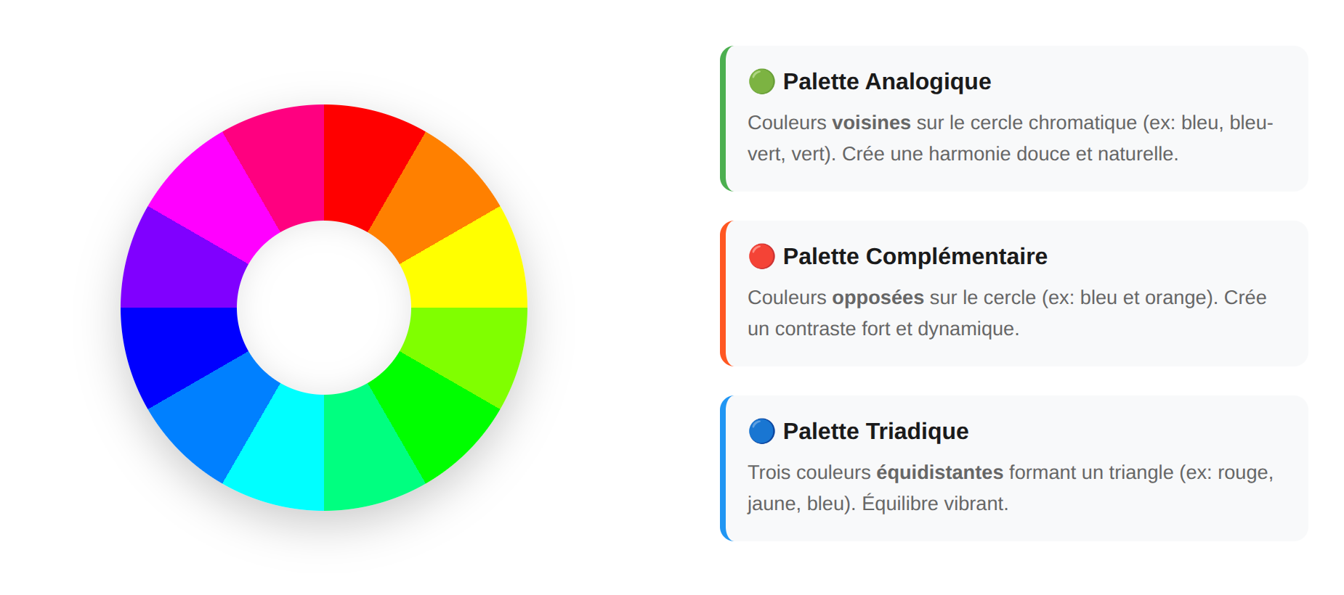
- (5 pts) Identifiez le type de chaque palette en vous aidant du cercle chromatique.
- Cochez la bonne case correspond au type de palette :
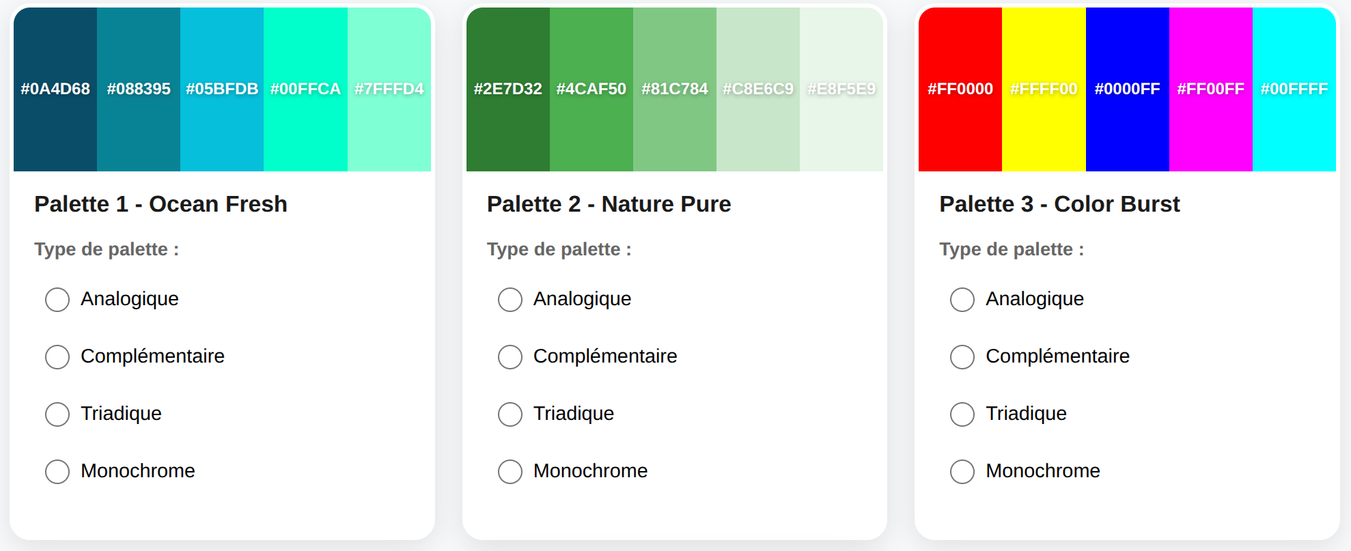
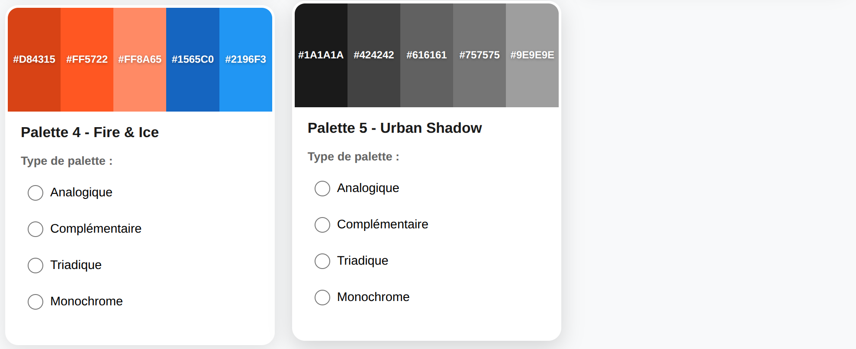

- (2 pts) Sélectionnez les 2 palettes qui correspondent le mieux au brief du client
- ☐ Palette 1 - Ocean Fresh
- ☐ Palette 2 - Nature Pure
- ☐ Palette 3 - Color Burst
- ☐ Palette 4 - Fire & Ice
- ☐ Palette 5 - Urban Shadow
- (2 pts) Justifiez vos choix de palettes pour le brief client
Expliquez pourquoi les 2 palettes choisies correspondent au brief "EcoTech Solutions" et pourquoi les autres ne conviennent pas.

PARTIE 3- 2 - Analyse Visuelle (25 points)
Analysez ce mockup d'application mobile pour EcoTech Solutions (le brief du client précédent) et répondez aux questions.
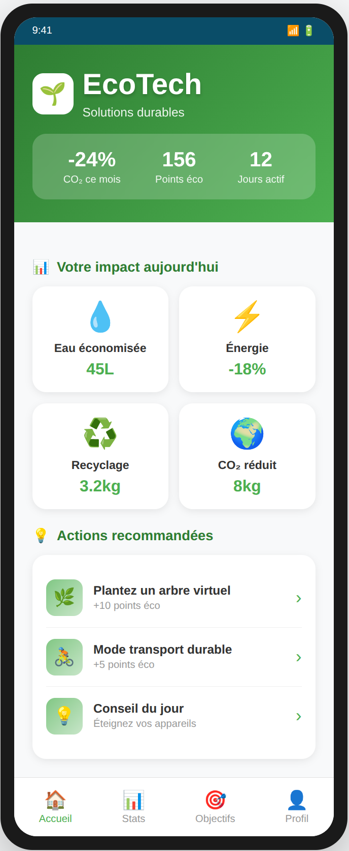

Question 1 (5 pts) : Identifiez et décrivez la hiérarchie visuelle de cette interface (4 niveaux minimum en dehors de l’exemple).

Réponse :
Exemple : Niveau 1 - header avec logo et stats (le plus visible)...

Question 2 (5 pts) : Analysez l'utilisation des couleurs : est-elle cohérente avec le brief EcoTech Solutions ? Justifiez.

Réponse :

Question 3 (5 pts) : Proposez 5 améliorations UX concrètes pour cette interface mobile.

Réponse :

Question 4 (10 pts): Application pratique de votre palette
En vous référant à votre palette préférée (cf exercice Brief EcoTech Solutions), indiquez les codes hexadécimaux que vous utiliseriez pour chaque élément (en 2 exemples) :
NB : Pour chaque cas dessiner à la main un visuel (en vous inspirant de l’exemple) illustratif pour montrer une hiérarchie visuelle claire.
Réponses :
Nom de votre palette préférée : _______________________
CAS 1: (3 pts)
Partie 1 - En-tête de site web
Fond : #____________
Partie 2 - Graphique de données (3 barres)
Barre 1 : #____________
Barre 2 : #____________
Barre 3 : #____________
Partie 3 - Boutons d'interface
Principal : #____________
Secondaire : #____________
Tertiaire : #____________
Espace pour Visuel 1 : (2 pts)

CAS 2: (3 pts)
Partie 1 - En-tête de site web
Fond : #____________
Partie 2 - Graphique de données (3 barres)
Barre 1 : #____________
Barre 2 : #____________
Barre 3 : #____________
Partie 3 - Boutons d'interface
Principal : #____________
Secondaire : #____________
Tertiaire : #____________
Espace pour visuel 2 : (2 pts)

Conseil : Assurez-vous que vos couleurs créent une hiérarchie visuelle claire.

Exemple de Réponse attendue :
Partie 1 - En-tête de site web
Fond : #088395
Partie 2 - Graphique de données (3 barres)
Barre 1 : #0A4D68
Barre 2 : #088395
Barre 3 : #05BFDB
Partie 3 - Boutons d'interface
Principal : #0A4D68
Secondaire : #088395
Tertiaire : #05BFDB
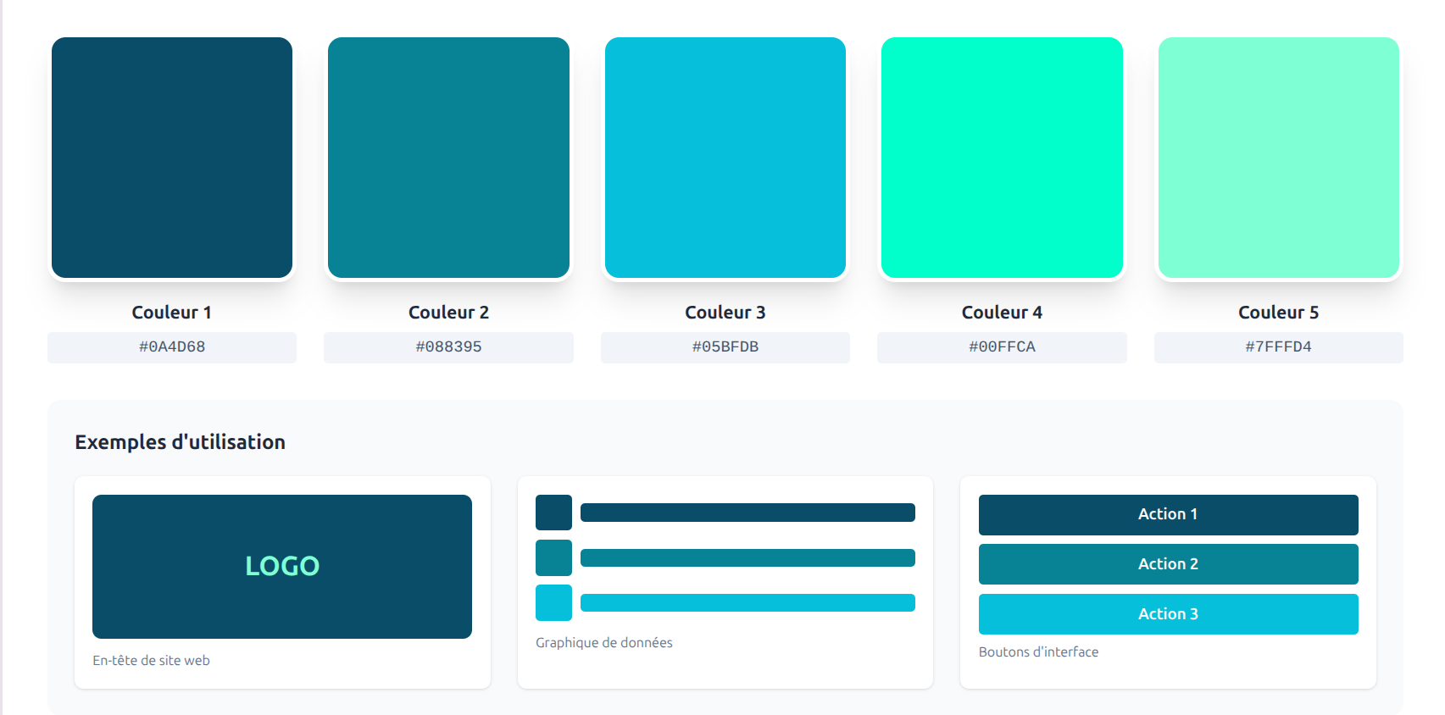
NB : ce visuel est juste à titre illustratif pour montrer une hiérarchie visuelle claire.

GRILLE DE NOTATION
Partie | Points
Partie 1 - Questions de cours | /20
Partie 2 - QCM | /20
Partie 3 - Exercices Pratiques | /60
TOTAL | /100

Bon courage !

